# CEMP - Centro Educacional Marapendi

**Nome: ______________________________________________ Data: / /2025**

**Professor(a): Gabriela Nogueira 7o Ano do Ensino Fundamental II Turma: _____**

**GABARITO DO QUESTIONÁRIO 1 DE GEOGRAFIA PARA O TESTE DE GEOGRAFIA 1º Bimestre**

1)Defina os conceitos abaixo:

A) 

B) 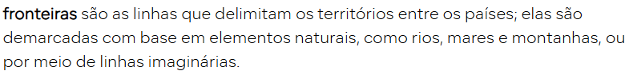

C/D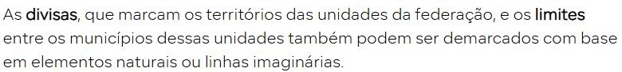

2) (A)Trópico de Câncer e Trópico de Capricórnio.

3)

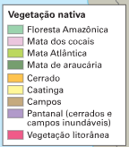

4) Relevo/ Solos/ Estrutura geológica/ Rede hidrográfica/ Litoral

5) (A)

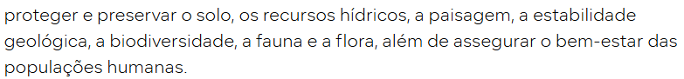

(B) 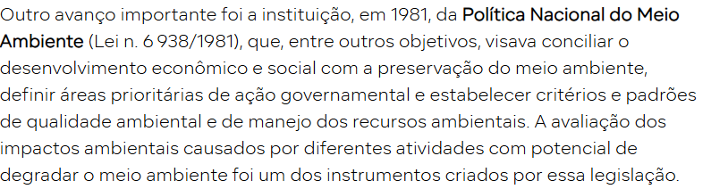 (C) 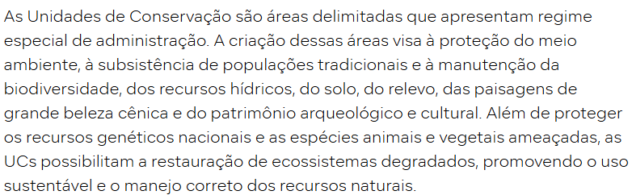

6) UCs de proteção integral e UCs de uso sustentável.